***ИНФОРМАЦИОННЫЙ ВЕСТНИК***

***БЕЛОУСОВСКОГО СЕЛЬСКОГО ПОСЕЛЕНИЯ № 21 от 29.12.2020г***

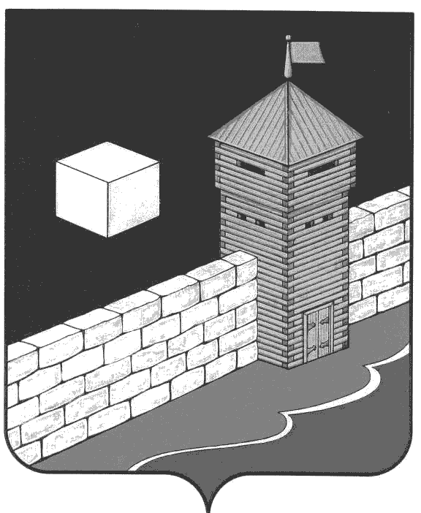

**СОВЕТ ДЕПУТАТОВ**

**БЕЛОУСОВСКОГО СЕЛЬСКОГО ПОСЕЛЕНИЯ**

**РЕШЕНИЕ**

**Челябинская область, Еткульский район, с. Белоусово ул. Мира 23-2**

от 29.12.2020г. №21

О бюджете Белоусовского сельского

поселения на 2021 год и на

плановый период 2022 и 2023 годов

В соответствии с Бюджетным кодексом Российской Федерации, Федеральным законом «Об общих принципах организации местного самоуправления в Российской Федерации», Уставом Белоусовского сельского поселения, Положением о бюджетном процессе в Белоусовском сельском поселении

СОВЕТ ДЕПУТАТОВ БЕЛОУСОВСКОГО СЕЛЬСКОГО ПОСЕЛЕНИЯ

РЕШАЕТ:

1.  Утвердить основные характеристики бюджета Белоусовского сельского поселения (далее – местный бюджет) на 2021 год:

прогнозируемый общий объем доходов местного бюджета в сумме

7531,4 тыс. рублей, в том числе безвозмездные поступления от других бюджетов бюджетной системы Российской Федерации в сумме 6951,3 тыс. рублей;

общий объем расходов местного бюджета в сумме 7531,4 тыс. рублей;

2. Утвердить основные характеристики местного бюджета на плановый период 2022 и 2023 годов:

 прогнозируемый общий объем доходов местного бюджета на 2022 год в сумме 3571,64тыс. рублей, в том числе безвозмездные поступления от других бюджетов бюджетной системы Российской Федерации в сумме 2920,49 тыс. рублей, и на 2023 год в сумме 3630,85 тыс. рублей, в том числе безвозмездные поступления от других бюджетов бюджетной системы Российской Федерации в сумме 3256,94 тыс. рублей;

общий объем расходов местного бюджета на 2022 год в сумме 3571,64 тыс. рублей, в том числе условно утвержденные расходы в сумме 89,0 тыс. рублей и на 2023 год в сумме 3630,85 тыс. рублей, в том числе условно утвержденные расходы в сумме 181,0 тыс. рублей.

3.  Утвердить нормативы доходов Белоусовского сельского поселения на 2021 год и на плановый период 2022 и 2023 годов согласно приложению 1.

4.  Учесть в местном бюджете на 2021 год доходы местного бюджета согласно приложению 2.

5. Учесть в местном бюджете на плановый период 2022 и 2023 годов доходы местного бюджета согласно приложению 3.

6. Утвердить перечень главных администраторов доходов местного бюджета согласно приложению 4.

7. Утвердить перечень главных администраторов источников финансирования дефицита местного бюджета согласно приложению 5.

8. Утвердить распределение бюджетных ассигнований по целевым статьям (муниципальным программам Белоусовского сельского поселения и непрограммным направлениям деятельности), группам видов расходов, разделам и подразделам классификации расходов бюджетов бюджетной системы Российской Федерации (далее – классификация расходов бюджетов) на 2021 год и на плановый период 2022 и 2023 годов согласно приложению 6.

9. Утвердить ведомственную структуру расходов местного бюджета на 2021 год и на плановый период 2022 и 2023 годов согласно приложению 7.

10. Утвердить распределение бюджетных ассигнований по разделам и подразделам классификации расходов бюджетов на 2021 год и на плановый период 2022 и 2023 годов согласно приложению 8.

11. Утвердить общий объем бюджетных ассигнований на исполнение публичных нормативных обязательств местного бюджета на 2021 год в сумме 0 тыс. рублей, на 2022 год в сумме 0 тыс. рублей, на 2023 год в сумме 0 тыс. рублей.

12.Установить верхний предел муниципального внутреннего долга местного бюджета:

на 1 января 2022 года в сумме 29,00 тыс. рублей, в том числе верхний предел долга по муниципальным гарантиям в сумме 0 тыс. рублей;

на 1 января 2023 года в сумме 29,00 тыс. рублей, в том числе верхний предел долга по муниципальным гарантиям в сумме 0 тыс. руб.

на 1 января 2024 года в сумме 29,00 тыс. рублей, в том числе верхний предел долга по муниципальным гарантиям в сумме 0 тыс. рублей.

Установить объем расходов на обслуживание муниципального долга на 2021 год в сумме 0 тыс. рублей, на 2022 год в сумме 0 тыс. рублей и на 2023 год в сумме 0 тыс. рублей.

Установить предельный объем муниципальных заимствований, направляемых на финансирование дефицита местного бюджета и погашение долговых обязательств, на 2021 год в сумме 0 тыс. рублей, на 2022 год в сумме 0 тыс. рублей и на 2023 год в сумме 0 тыс. рублей.

13. Утвердить источники внутреннего финансирования дефицита местного бюджета на 2021 год и на плановый период 2022 и 2023 годов согласно приложению 9.

14. Установить, что в соответствии с пунктом 32.3 подраздела 32 Положения о бюджетном процессе в Белоусовском сельском поселении основанием для внесения изменений в показатели сводной бюджетной росписи местного бюджета является распределение зарезервированных в составе утвержденных пунктами 8, 9, 10,11 настоящего решения:

бюджетных ассигнований, предусмотренных по целевой статье «Выполнение налоговых обязательств» подраздела «Общеэкономические вопросы» раздела «Национальная экономика» классификации расходов бюджетов, на уплату налога на имущество организаций, земельного и транспортного налогов главными распорядителями средств местного бюджета и муниципальными казенными учреждениями, а также муниципальными бюджетными и автономными учреждениями в отношении закрепленного за ними недвижимого и особо ценного движимого имущества;

бюджетных ассигнований, предусмотренных по целевой статье «Выполнение других обязательств государства» подраздела «Другие общегосударственные вопросы» раздела «Общегосударственные вопросы» классификации расходов бюджетов, на исполнение судебных решений по искам к Белоусовскому сельскому поселению, удовлетворяемых за счет казны Белоусовского сельского поселения.

 Установить в соответствии с пунктом 32.3 подраздела 32 Положения о бюджетном процессе в Белоусовском сельском поселении следующие дополнительные основания для внесения изменений в показатели сводной бюджетной росписи местного бюджета:

изменение бюджетной классификации Российской Федерации, в том числе для отражения межбюджетных трансфертов;

перераспределение администрацией Белоусовского сельского поселения (далее – администрация поселения) бюджетных ассигнований, предусмотренных по разделам «Общегосударственные вопросы», «Национальная экономика», «Национальная безопасность и правоохранительная деятельность», «Охрана окружающей среды», «Образование», «Культура и кинематография», «Здравоохранение», «Физическая культура и спорт», «Социальная политика», «Жилищно-коммунальное хозяйство», между кодами классификации расходов бюджетов и (или) между главными распорядителями средств местного бюджета;

принятие администрацией поселения решений об утверждении муниципальных программ поселения, а также о внесении изменений в муниципальные программы поселения;

поступление в доход местного бюджета средств, полученных муниципальными казенными учреждениями в качестве добровольных пожертвований;

поступление в доход местного бюджета средств, полученных муниципальными казенными учреждениями в качестве возмещения ущерба при возникновении страховых случаев;

перераспределение бюджетных ассигнований, предусмотренных главному распорядителю средств местного бюджета на финансовое обеспечение выполнения работ (оказания услуг) муниципальными учреждениями, в том числе в форме субсидий на финансовое обеспечение выполнения ими муниципального задания, субсидий на иные цели, между подразделами классификации расходов бюджетов.

15. Установить, что доведение лимитов бюджетных обязательств на 2021 год и финансирование в 2021 году осуществляется с учетом их следующей приоритетности:

1) оплата труда и начисления на оплату труда;

2) исполнение публичных нормативных обязательств;

3) приобретение продуктов питания и оплата услуг по организации питания;

4) ликвидация последствий чрезвычайных ситуаций;

5) предоставление мер социальной поддержки отдельным категориям граждан;

6) оплата коммунальных услуг и услуг связи, арендной платы за пользование помещениями, арендуемыми муниципальными казенными учреждениями;

7) уплата муниципальными казенными учреждениями налогов и сборов в бюджеты бюджетной системы Российской Федерации.

Доведение лимитов бюджетных обязательств на 2021 год по иным направлениям, не указанным в настоящей части, осуществляется в соответствии с распоряжениями администрации Белоусовского сельского поселения.

16. Утвердить Программу муниципальных внутренних и внешних заимствований на 2021 год и на плановый период 2022 и 2023 годов согласно приложению 10.

17. Утвердить Программу муниципальных гарантий в валюте Российской Федерации на 2021 год согласно приложению 11.

Председатель Совета депутатов

Белоусовского сельского поселения Дубровский В.Ф.

Глава Белоусовского

сельского поселения Осинцев М.А.